#Лабораторная работа № 1 Установка и конфигурация операционной системы на виртуальную машину.

# Цель работы

Приобрести практические навыки установки операционной системы на виртуальную машину, настройки минимально необходимых для дальнейшей работы сервисов.

# Задание

Установить и настроить для дальнейшей работы виртуальную машину Linux

# Выполнение лабораторной работы

1. Запустила виртуальную машину
2. 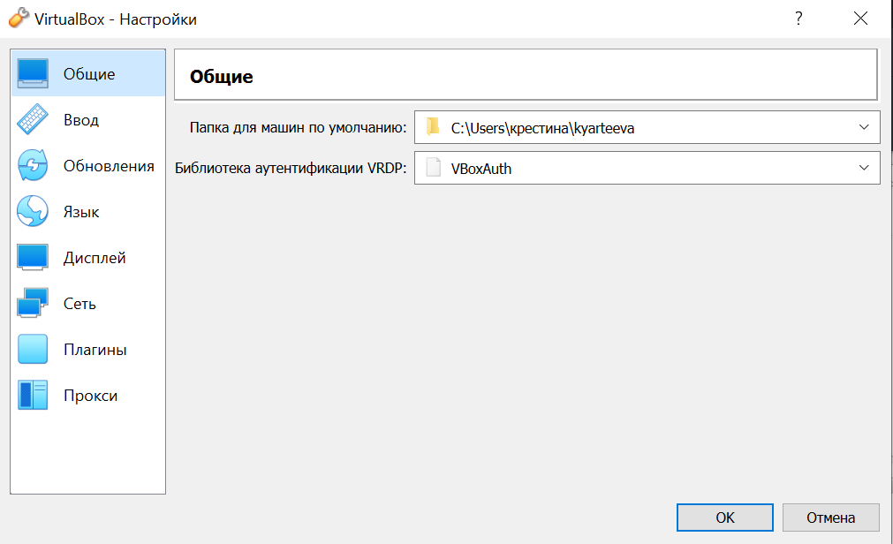Изменила месторасположение каталога виртуальных машин на каталог со своим именем:
3. Создала новую виртуальную машину со своим именем (тип операционной системы — Linux, RedHat):

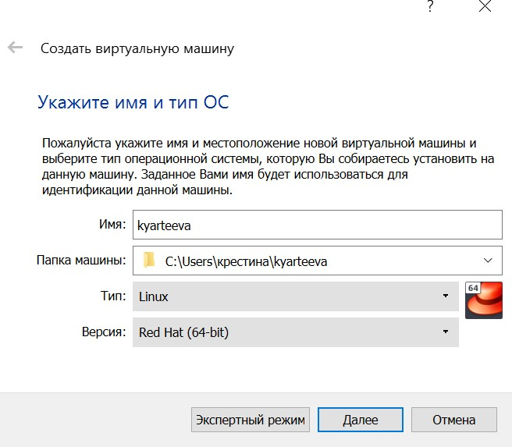

1. Указала размер основной памяти виртуальной машины — 1024 МБ:

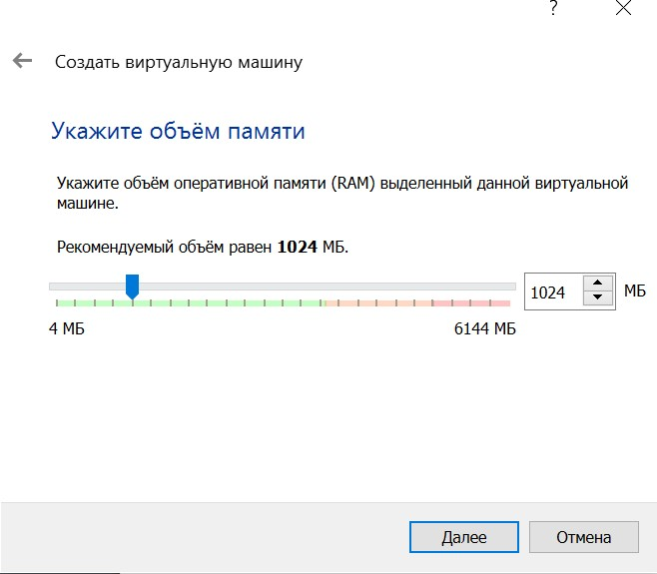

1. Задала конфигурацию жёсткого диска — загрузочный, VDI (BirtualBox Disk Image), динамический виртуальный диск:

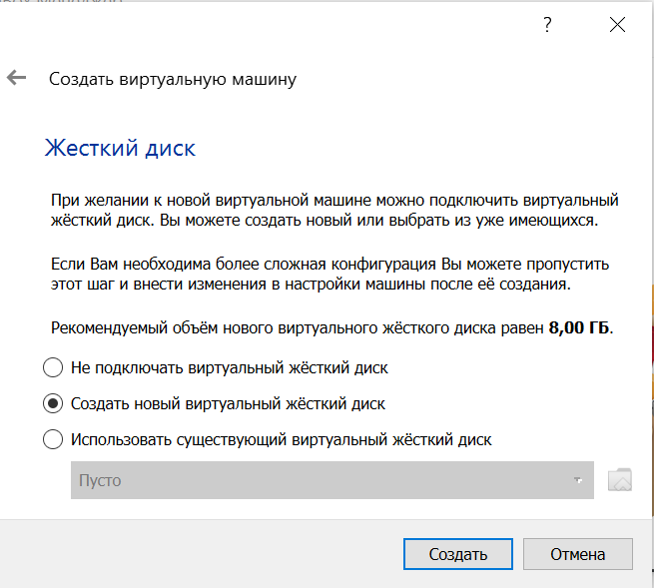

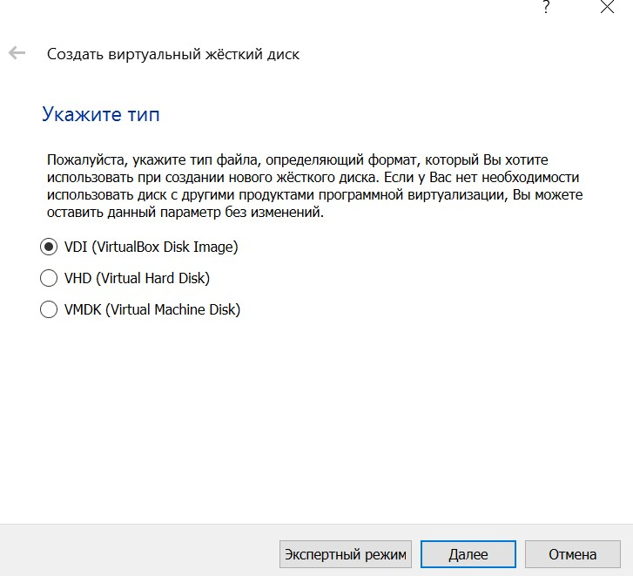

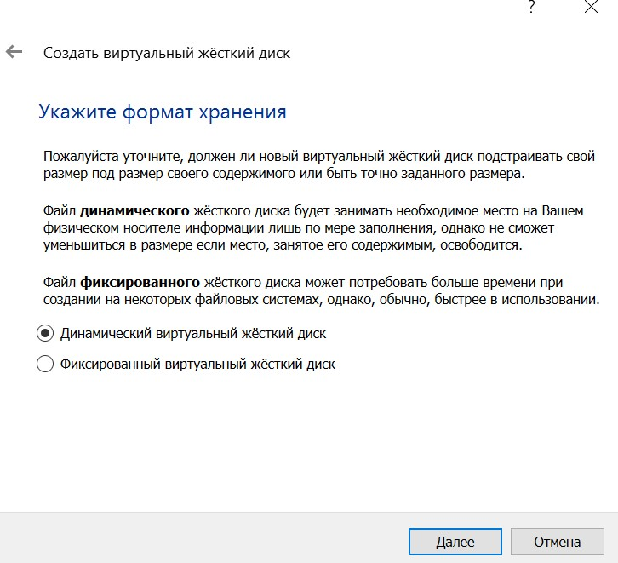

1. Задала размер диска — 40 ГБ:

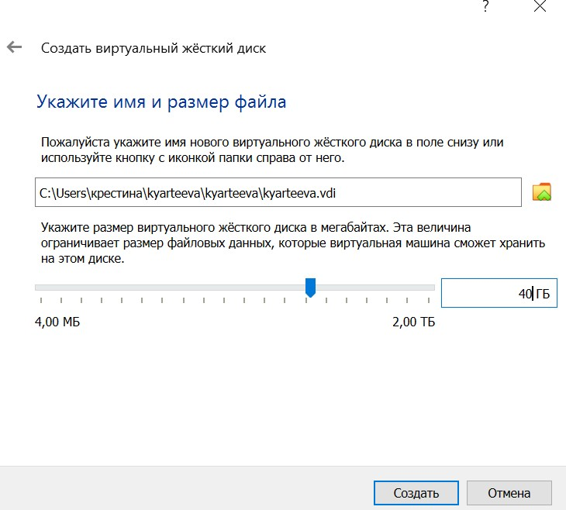

1. Добавила новый привод оптических дисков и выбрала скачанный образ операционной системы CentOS:

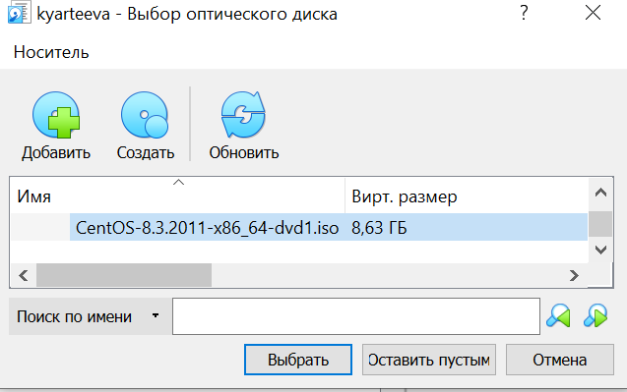

1. 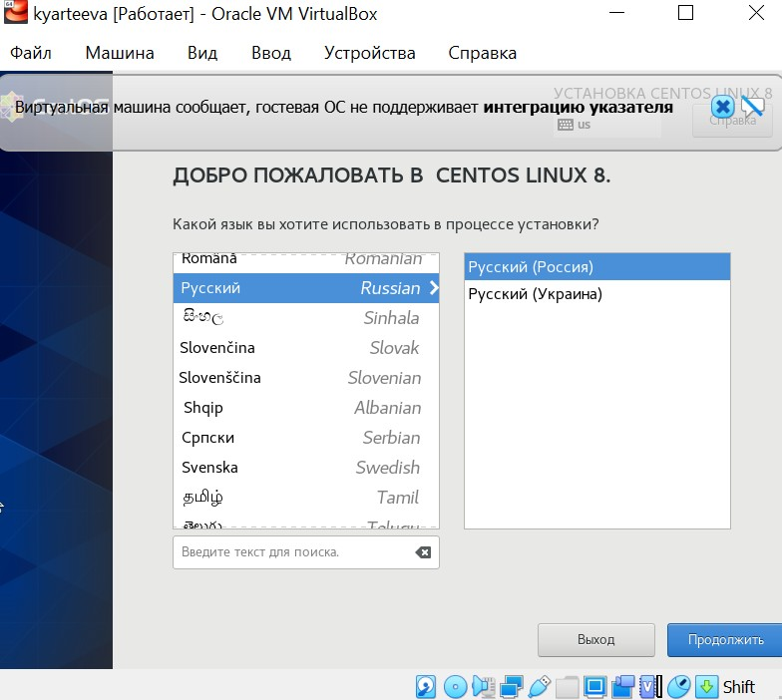Запустила виртуальную машину, выбрала язык интерфейса:
2. 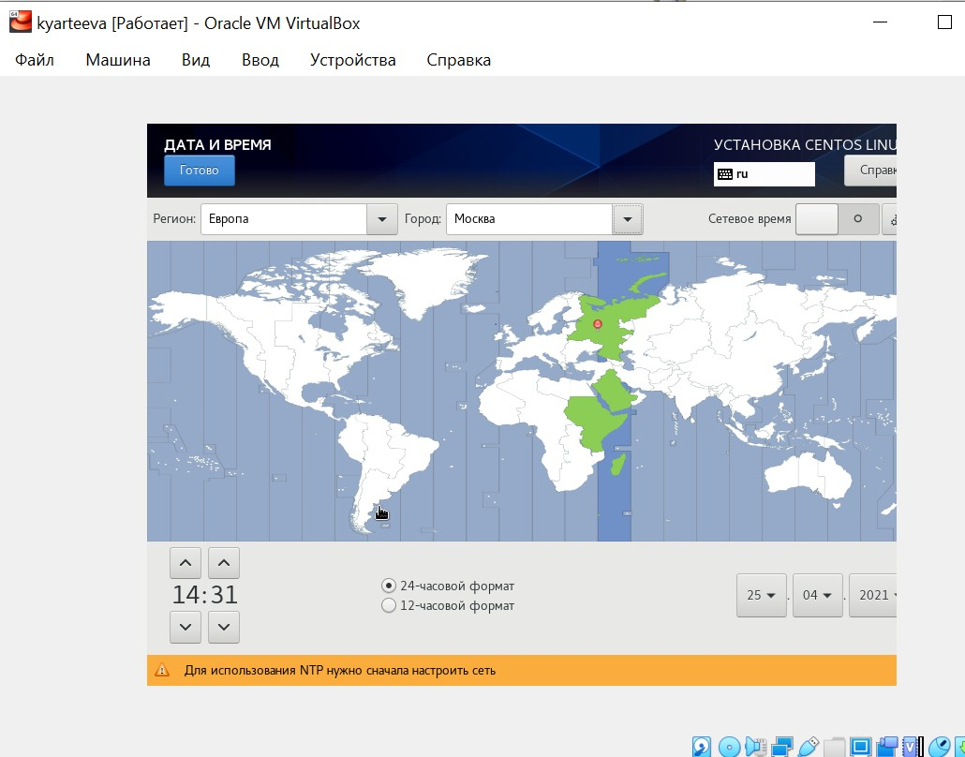Скорректировала часовой пояс:
3. В разделе выбора программ указала в качестве базового окружения Сервер с GUI , а в качестве дополнения — Средства разработки:

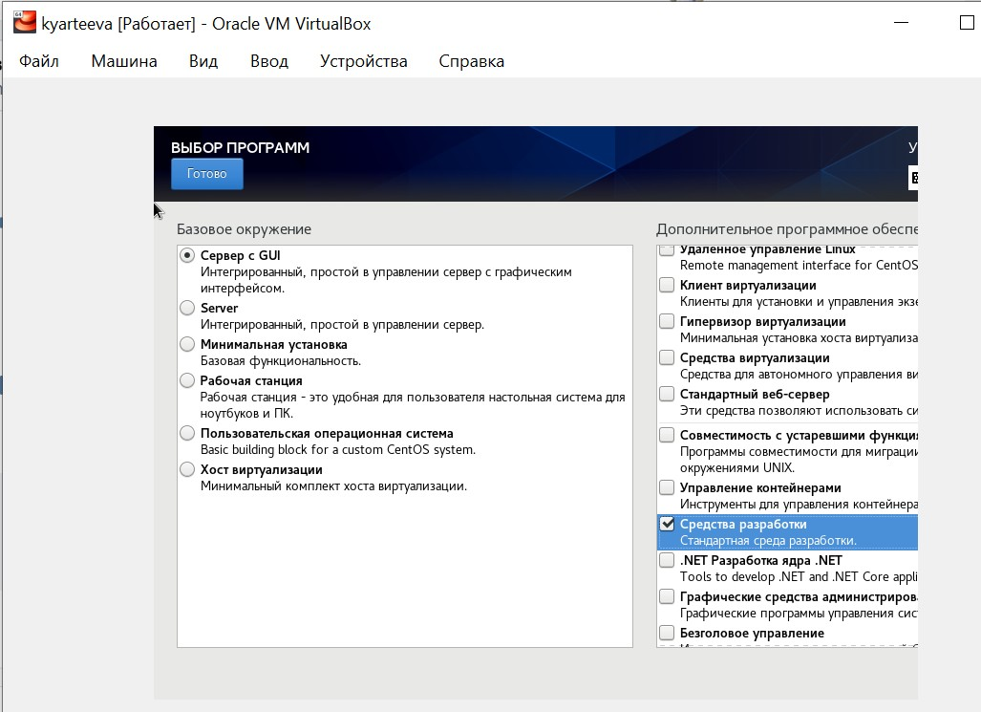

1. 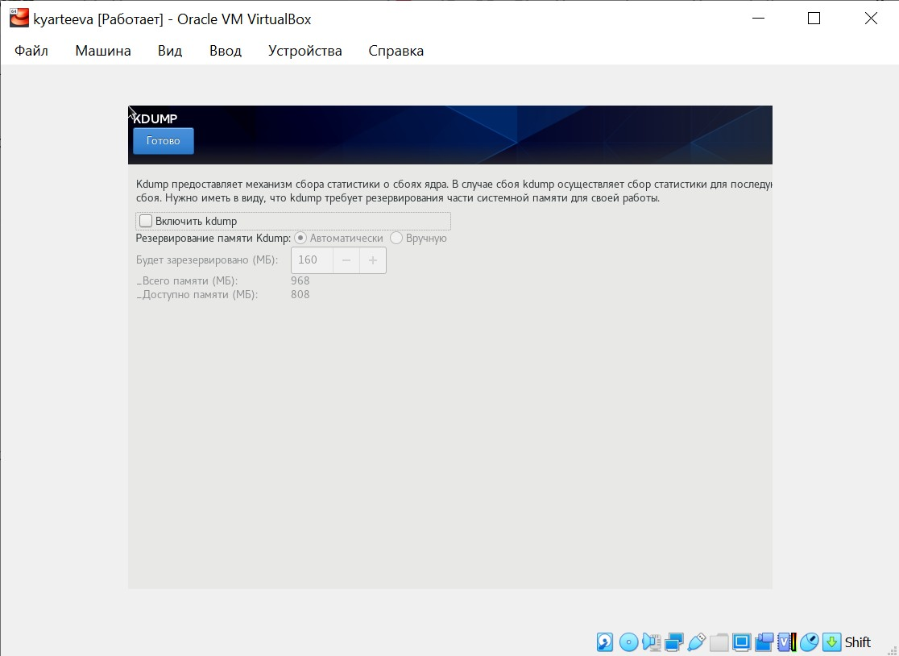Отключила KDUMP:
2. 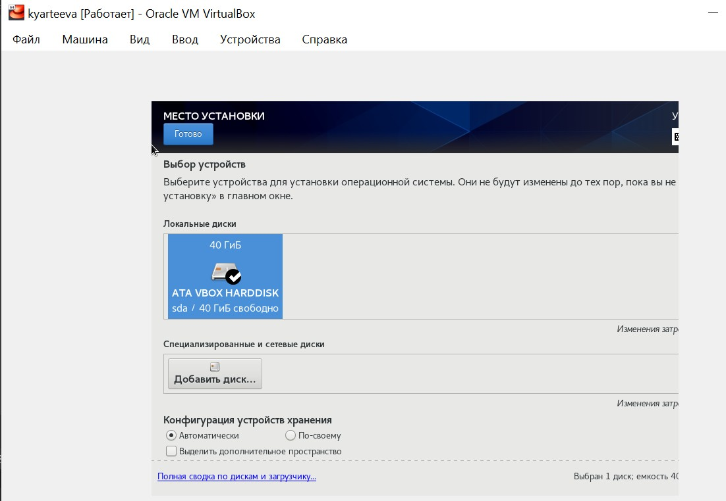Место установки ОС оставила без изменения:
3. 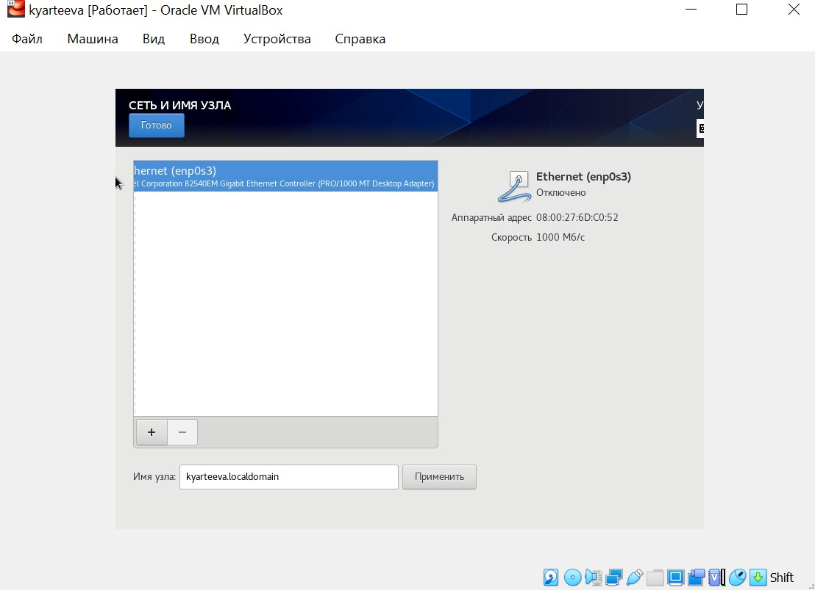В качестве имени узла указала kyarteeva.localdomain:
4. 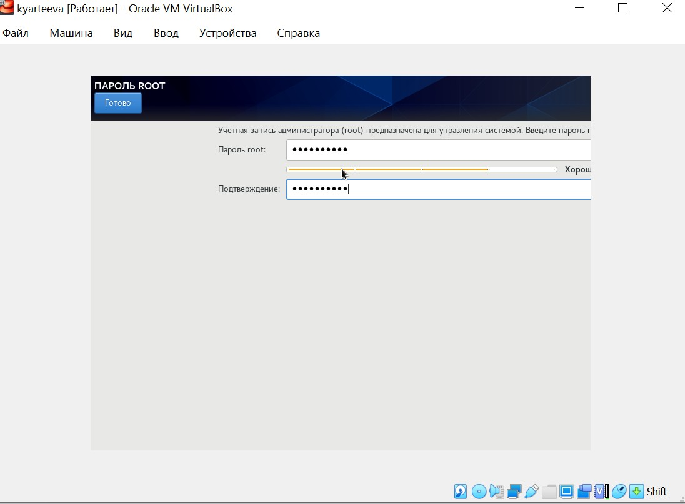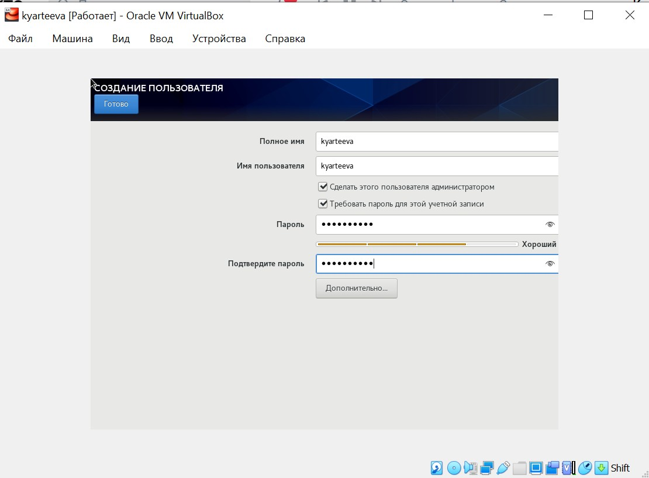Установила пароль для root и пользователя с правами администратора:
5. После завершения установки операционной системы перезапустила виртуальную машину и приняла условия лицензии:

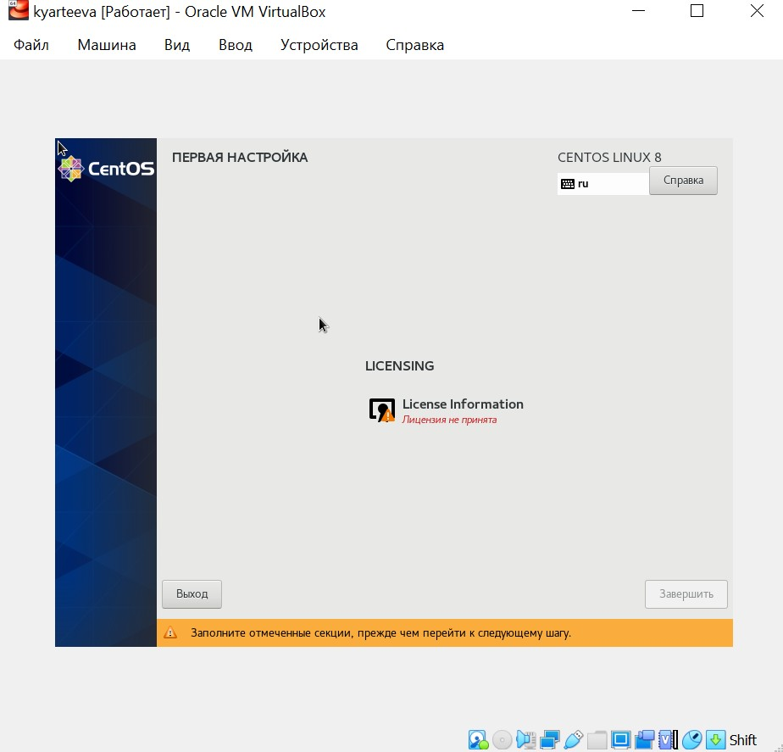

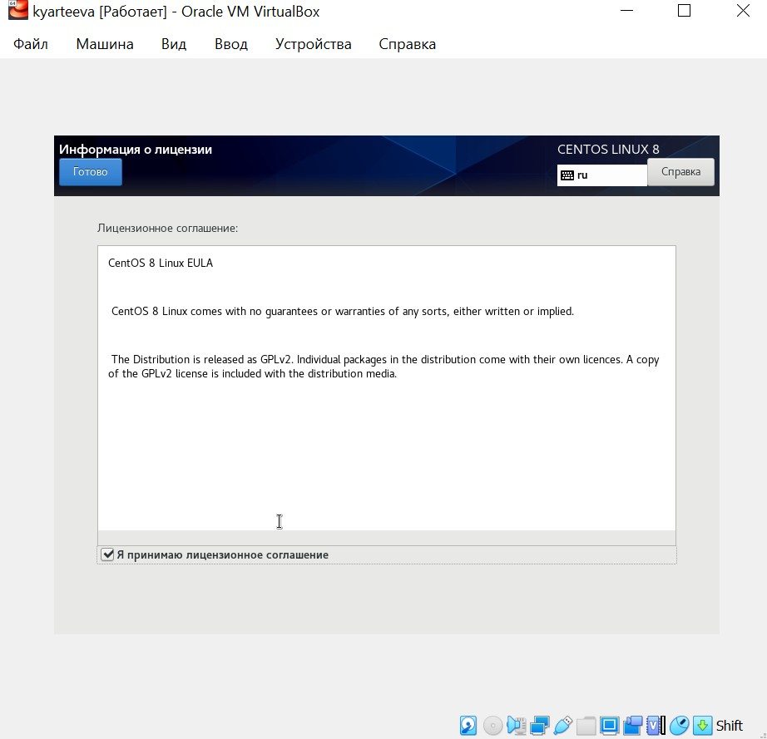

1. Вошла в ОС под заданной при установке учётной записью. В меню Устройства виртуальной машины подключила образ диска дополнений гостевой ОС

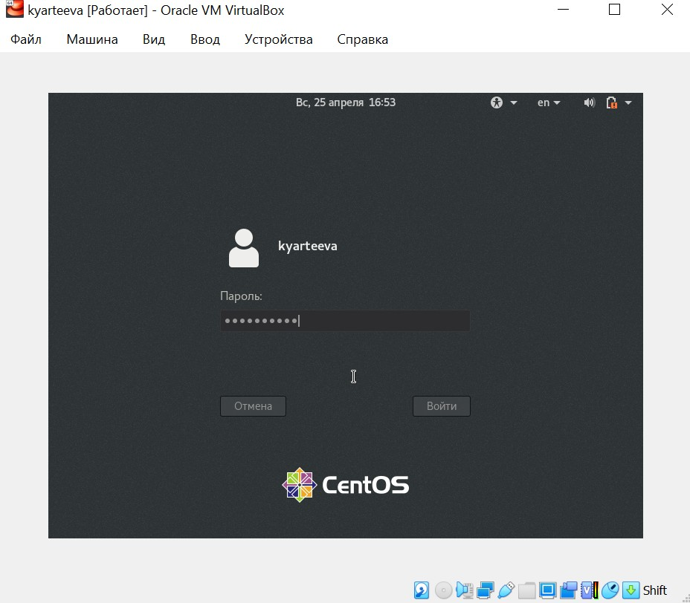

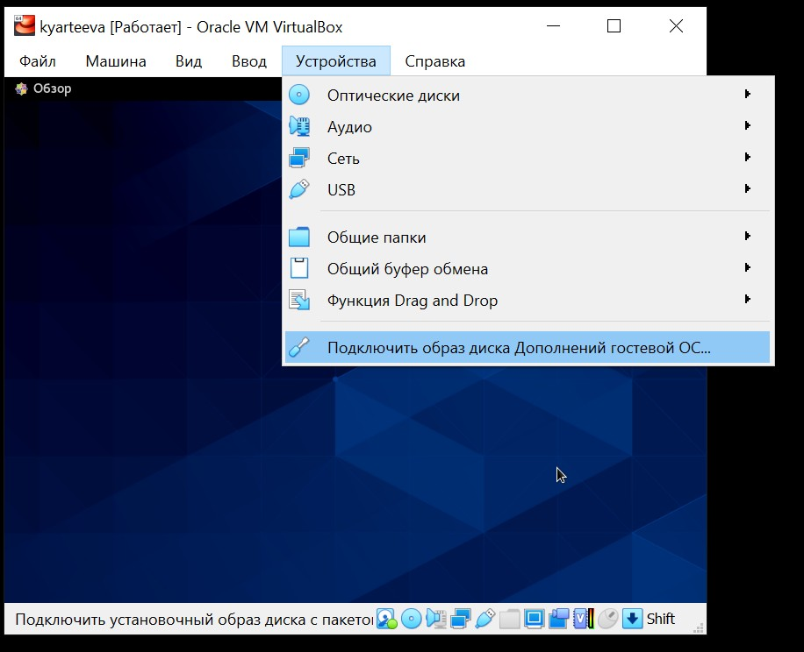

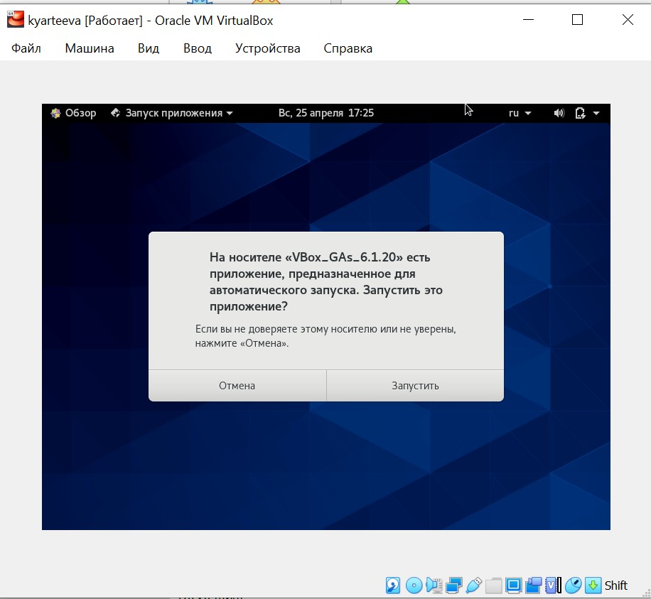

# Домашнее задание

1. 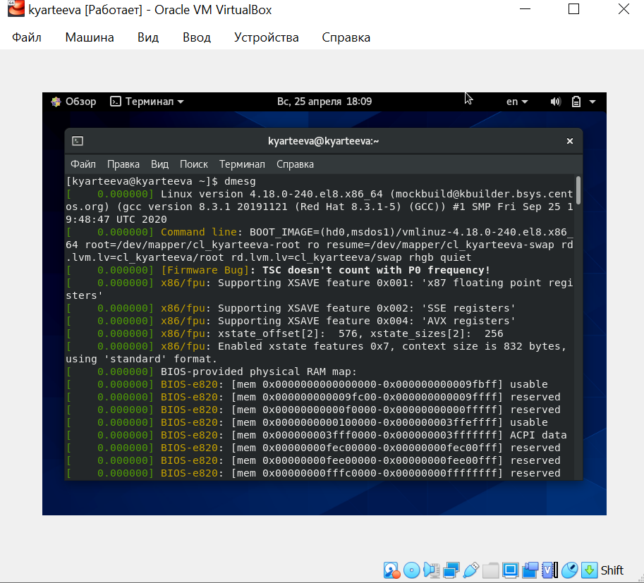Анализирую последовательность загрузки системы с помощью команды dmesg | less
2. Получаем необходимую информацию с помощью команды dmesg | grep -i "..."
   1. 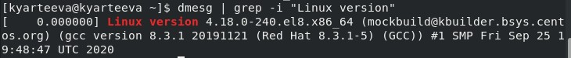Версия ядра линукс
   2. Частота процессора



* 1. 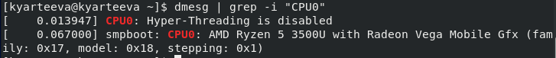Модель процессора
  2. 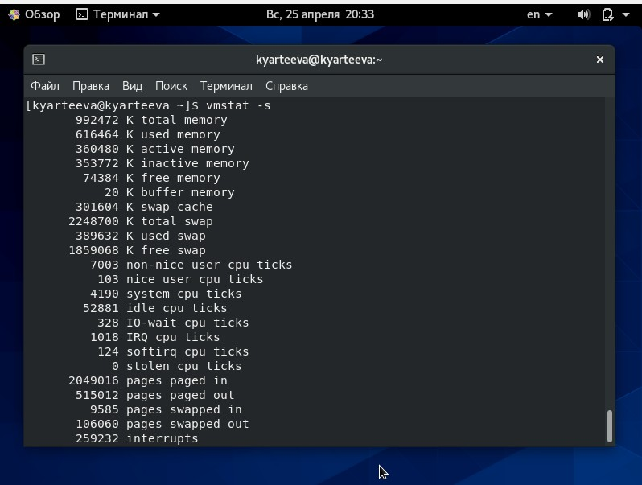Объем доступной оперативной памяти
  3. Тип обнаруженного гипервизора

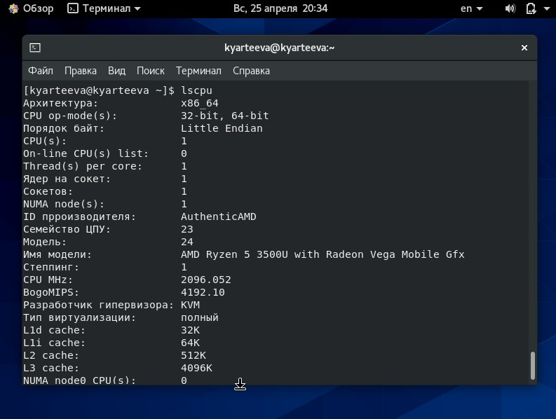

* 1. 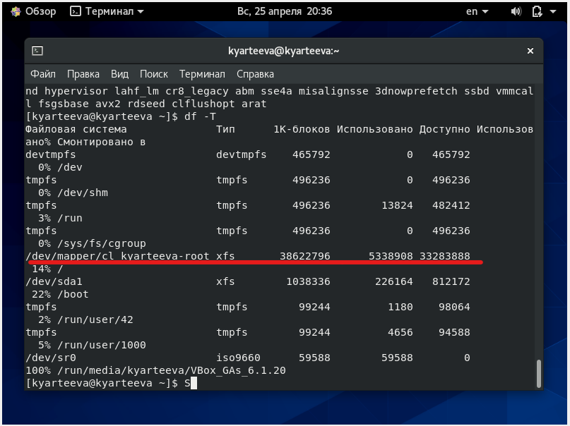Тип файловой системы корневого раздела
  2. Последовательность монтирования файловых систем

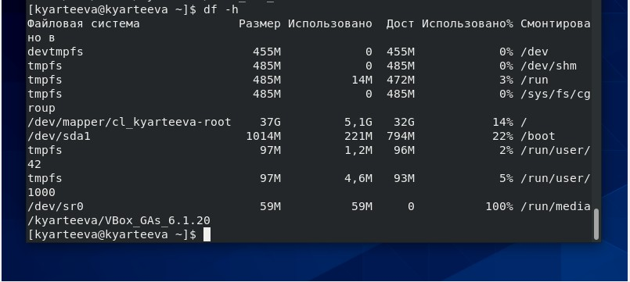

# Выводы

Данная лабораторная работа помогла мне научиться устанавливать и использовать виртуальную

машину для работы. Я научилась производить первоначальную настройку Oracle VM для работы с ОС CentOS, получила навык использования команды dmesg для поиска нужной информации о системе.

# Контрольные вопросы

1. Учетная запись пользователя содержит такие команды, как:

Системное имя пользователя Пароль

Уникальный идентификатор пользователя (UID) Идентификатор группы пользователя (GID)

Директория, в которой работает пользователь

1. Команды терминала: 1. Для получения справки по команде используется флаг --help или -h, например: cd --help 2. Для перемещения по файловой системе используется команда cd,

например: cd downloads - перемещение в каталог "downloads" , cd .. - перемещение в корневой каталог 3. Для просмотра содержимого каталога используется команда ls 4. Для определения объема каталога используется команда du Для удобства лучше использовать с ключами -s и -h например: du -hs /downloads 5. Чтобы создать файл или каталог, используются команды touch и mkdir соответственно например: touch text.txt, mkdir downloads2 Чтобы

удалить файл или каталог, используются команды rm и rmdir соответственно например: rm

text.txt, rmdir downloads2 6. Для создания и редактирования прав файла/каталога используют

chmod например: chmod 777 text.txt 7. Для просмотра истории команд используют history

1. Файловая система - это порядок, определяющий организацию, структуру, хранение и именование на определенном логическом носителе Примеры наиболее распространенных файловых систем: *NTFS*, *FAT32*, *exFAT*
2. Узнать, какие ФС смонтированы в ОС, можно узнать с помощью команды mount
3. Можно использовать команду killall *Process Name*